Tutorial 3:
1.ARCHIVO LOG
Foto de la app con su stock:
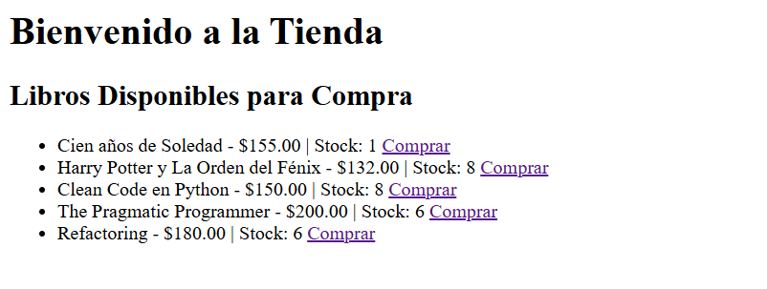
Realizo al siguiente compra por API
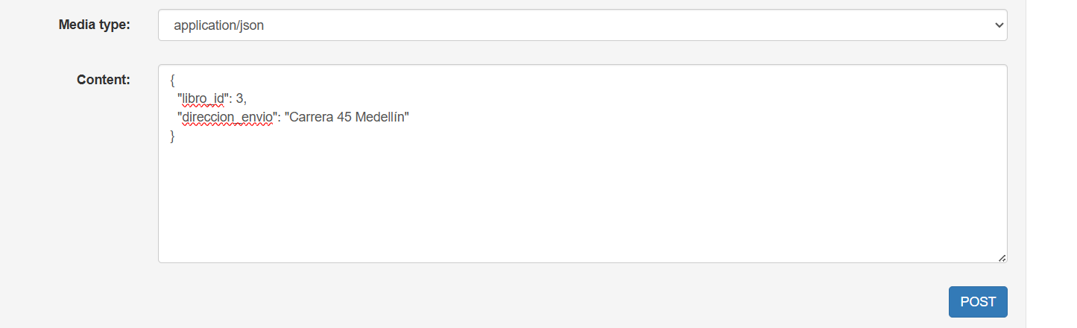
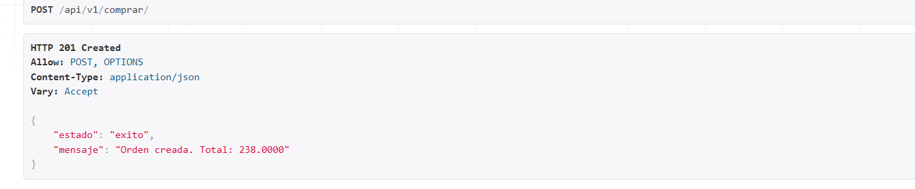

Ahora en el .log aparece su compra (es la última compra realizada)
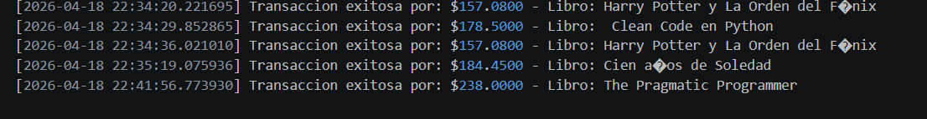

Ahora acá podemos ver q si baja el stock
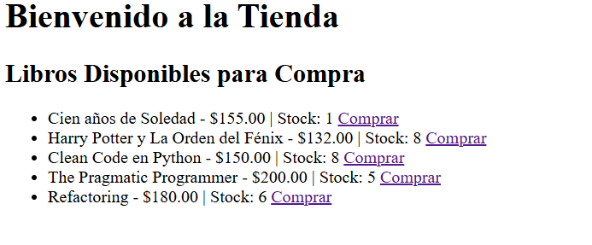
De igual forma si realizo la compra por el HTML, teniendo como base la foto anterior. Se realiza la siguiente compra:

La compra aparece en el .log
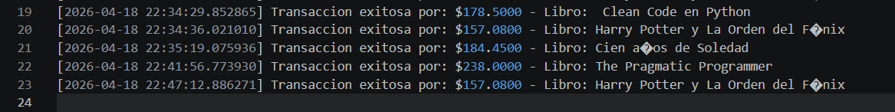
Y de igual forma se descuenta del stock
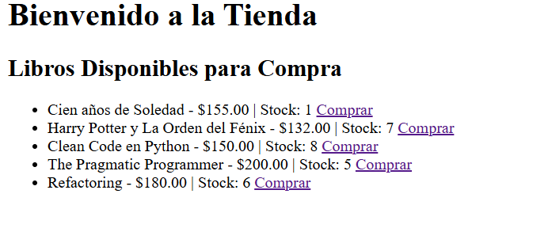

2.POSTMAN
